**Temat kompleksowy: Łąka w maju**

**Termin realizacji: 11.05.2020 – 15.05.2020**

|  |  |  |
| --- | --- | --- |
| **Dzień tygodnia** | **PONIEDZIAŁEK Barwa ochronna** | |
| ***Obszar podstawy programowej*** | ***Zadanie/aktywność*** | ***Sytuacja***  ***Edukacyjna***  ***Pomoce*** |
| 1. Fizyczny | 1. Przypominamy o myciu rąk po skorzystaniu z toalety, po spacerze, po zabawie i przed jedzeniem. 2. Zabawa ruchowa **,,Na zamku króla”**   <https://www.youtube.com/watch?v=P9oZjXa2O5I> |  |
| 1. Emocjonalny | 1. **Dzisiaj przeczytam Wam bajkę pt. ,,Tajemnica tatusiowej szuflady”.** Słuchając bajki  przekonacie się, że odczuwanie złości nie jest czymś złym, lecz naturalnym. Niewłaściwe może być jedynie zachowanie, którym rozzłoszczona osoba krzywdzi siebie lub innych – bicie, przezywanie, niszczenie przedmiotów.   <https://www.youtube.com/watch?v=nVo6HXafwdA&feature=youtu.be> |  |
| 1. Społeczny | 1. Poćwiczcie umiejętność ścielenia łóżka. 2. Posprzątajcie zabawki w swoim pokoju po skończonej zabawie. |  |
| 1. Poznawczy | 1. Obejrzyjcie film Wędrówki Skrzata Borówki pt. **,,Łąka”.** Poznajcie zwierzęta, owady, a także rośliny i kwiaty, które można spotkać na łące.   <https://www.youtube.com/watch?v=LKLf5EN1Ff4>   1. Wysłuchajcie opowiadania Małgorzaty Strękowskiej - Zaremby pt. **,,Zabawa w chowanego”:**   <https://www.youtube.com/watch?v=WIenhrNhNKg>   * Spróbujcie odpowiedzieć na pytania dotyczące tekstu opowiadania:   - W co bawili się żaba, konik polny, biedronka i motylek cytrynek?  - Dlaczego biedronka nie mogła odnaleźć przyjaciół?  - Co to jest barwa ochronna?  Barwa ochronna polega na upodobnieniu się barwą ciała do środowiska życia danego zwierzęcia. Ubarwienie ochronne jest rozpowszechnione wśród zwierząt, takich jak: niedźwiedź polarny, pasikonik, rzekotka drzewna.   * Podzielcie nazwy bohaterów opowiadania na sylaby. Może komuś uda się podzielić nazwy na głoski?: **żaba, biedronka, konik polny, motyl cytrynek**  1. Przeczytajcie głośno tekst umieszczony pod ilustracjami:   <https://flipbooki.mac.pl/przedszkole/oa_ks_56/mobile/index.html#p=76>  <https://flipbooki.mac.pl/przedszkole/oa_ks_56/mobile/index.html#p=78>   1. Spróbujcie rozwiązać zagadki o mieszkańcach łąki:   <https://www.youtube.com/watch?v=LIsNWZUA8X4>  **Karta pracy, cz.4, s. 36-37, 38-39**  <https://flipbooki.mac.pl/przedszkole/npoia-bbplus-kp-4/mobile/index.html#p=38>  <https://flipbooki.mac.pl/przedszkole/npoia-bbplus-kp-4/mobile/index.html#p=40>  **Karta pracy, Nowe Przygody Olka i Ady, s.74-75**  <https://flipbooki.mac.pl/przedszkole/oia-litery-liczby-cz-2/mobile/index.html#p=76> |  |
| **Dzień tygodnia** | **WTOREK Motyle i kwiaty** | |
| ***Obszar podstawy programowej*** | ***Zadanie*** | ***Sytuacja edukacyjna***  ***Pomoce*** |
| 1. Fizyczny | 1. **Improwizacja muzyczno- ruchowa „Taniec motyli”**. Zatańcz w rytm muzyki klasycznej, poruszając delikatnie kolorową wstążką lub bibułą:   <https://www.youtube.com/watch?v=PYyPTJBp6hI> |  |
| 1. Emocjonalny | 1. **Lubię, gdy** … Codziennie przed snem rodzice wypowiadają do dziecka: „Lubię, gdy … „  i następnie kończą zdanie. Potem przychodzi kolej na dziecko. Wszyscy starają się szukać nowych odpowiedzi, co wymaga przypominania sobie różnych szczegółów z całego dnia. |  |
| 1. Społeczny | 1. Zagrajcie z rodzicami w gry planszowe, uczące przestrzegania reguł, związane z rywalizacją (karty, gra „Piotruś, domino, warcaby, młynek). |  |
| 1. Poznawczy | **1. Przeczytajcie z Rodzicem utwór pt. „Bajeczka o motylku”, czyli jak z gąsienicy powstał piękny motyl.**  Podejdźcie dzieci do mnie na chwileczkę, opowiem wam zaraz krótką bajeczkę. O motylku kolorowym zaraz się dowiecie, co się zastanawiał skąd się wziął na świecie? A teraz słuchaj uważnie drogi kolego, bo wszystko zaczęło się dnia pewnego. Gdy motyla mama jajeczka na listkach składała i nikomu się zbliżyć do nich nie pozwalała. Z tych małych jajeczek gąsienice się powykluwały, i listki dookoła ciągle obgryzały. Bo głodomory z nich były niebywałe i zawsze brzuszki lubiły mieć napęczniałe. Gdy urosły już odrobinę, to postanowiły odpocząć chwilę. Znalazły pod gałązką zakątek mały, gdzie dookoła kokonem się poowijały.  I tak w tym kokonie przez tygodni kilka, siedziała sobie poczwarka motylka. Aż w końcu kokon popękał wszędzie  i zaraz z niego motylek będzie. Wyszedł powoli, nóżki rozprostował, zaczął nagle latać, w powietrzu „szybował”, a potem kolorowe skrzydełka wystawił do słonka. Motylków zaraz będzie cała pełna łąka. Czy teraz już kochane dzieci wiecie, skąd motylki borą się na tym świecie?   1. **Uważnie obejrzyjcie film edukacyjny, ukazujący etapy rozwoju motyla: jajko, gąsienica, poczwarka, dorosły owad :**   <https://www.youtube.com/watch?v=zNeizTuJCgg>   * Jaką przemianę, czyli metamorfozę przechodził motyl? Spróbujcie opowiedzieć historyjkę. Czy motyle są kolorowe?  1. **Zabawy matematyczne z sześcianem.**  * Czy wiecie co to jest sześcian?   **Sześcian to figura przestrzenna, która ma ze sobą sklejone sześć kwadratów**.  https://przedszkole1ostrow.edupage.org/elearn/pics/text/text_text3/9bf4ec27311e500f0c77c65abaa95b592ef44ec6   * Sześcian przypomina kostkę do rzucania podczas gry lub kostkę Rubika. Co jeszcze sześcian Wam przypomina? Pomyślcie.   https://przedszkole1ostrow.edupage.org/elearn/pics/text/text_text3/06dab7d70a67444cf0582665fb343f43c88ef02fhttps://przedszkole1ostrow.edupage.org/elearn/pics/text/text_text3/fcc91da7bf9a740606696aa4ffaafc38ab16a89a   * Wytnij siatkę sześcianu (do druku w załączniku), następnie na każdym kwadracie narysuj inny owad, który można znaleźć na łące. Zegnij na liniach, posmaruj klejem zielone pola i sklej. * Ułóżcie sześciany od najmniejszego do największego i na odwrót. Policzcie, ile jest sześcianów.  1. **Rodzinne kalambury.** Zaproście do zabawy rodziców, rodzeństwo. Za pomocą ruchów i głosu przedstawcie mieszkańca łąki (motyl, pszczoła, bocian, żaba, konik polny). Zadaniem pozostałych uczestników zabawy będzie odgadnąć, jakie to   zwierzę, owad.  **Karta pracy, cz.4, s. 38, 39, 40, 41**  <https://flipbooki.mac.pl/przedszkole/npoia-bbplus-kp-4/mobile/index.html#p=41> <https://flipbooki.mac.pl/przedszkole/npoia-bbplus-kp-4/mobile/index.html#p=42> | **Załącznik 1**  **siatka sześcianu**  **Załącznik 2**  **sześciany**  **Załącznik 3**  **obrazki mieszkańców łąki** |

|  |  |  |
| --- | --- | --- |
| **Dzień tygodnia** | **ŚRODA Wiosna na łące** | |
| ***Obszar podstawy programowej*** | ***Zadanie*** | ***Sytuacja edukacyjna***  ***Pomoce*** |
| 1. Fizyczny | 1. Kliknijcie w link i ćwiczcie z nami:   <https://www.youtube.com/watch?v=VNtWgtAf8Pc>   1. Zatańczcie swobodny taniec do muzyki Antonio Vivaldiego **,,Cztery pory roku - Wiosna”:**   <https://www.youtube.com/watch?v=Z_tk-AhlA1o> |  |
| 1. Emocjonalny | 1. **Rozpoznawanie uczuć na podstawie scenek**– rodzice, dzieci (dowolna liczba uczestników, można wyznaczyć drużyny, np. „drużyna dzieci”) zostają wyznaczeni do odegrania scenki, np. gniew, radość, smutek (poprzez pokazanie odpowiednich min, przyjęcie konkretnej postawy ciała) – zadaniem pozostałych uczestników jest rozpoznanie, jakie uczucia są prezentowane. |  |
| 1. Społeczny | 1. Poćwiczcie umiejętność składania ubrań. Poukładajcie ubrania w swojej szafie. |  |
| 1. Poznawczy | 1. **Ślimak, ślimak pokaż rogi. Ciekawostki o ślimaku:**      * Ślimak bardzo lubi deszcz, bez wilgoci zamyka się w skorupce i czeka na inną pogodę. * Ślimak porusza się z prędkością 5 cm na minutę. * Zimą ślimak śpi – wtedy jego serce bije tylko jeden raz na minutę. * Noga ślimaka pokryta jest lepkim śluzem, dzięki czemu ślimak może iść w górę lub do góry nogami i nie spada.   **Budowa ślimaka**     * **Czy ślimak w muszli ma meble, pokoje i łazienkę?**   **Ślimak w muszli skrywa narządy podobnie jak nasz organizm**  **C:\Users\Jarek\Desktop\slimak\unnamed.jpgŚlimaki wykluwają się jajeczek**     * **Policzcie małe ślimaczki**      * **Czy ślimaki lubią jeść pierogi?**     **Ślimaki najbardziej lubią młode liście oraz miękkie owoce, które ścierają małymi ząbkami – tarkami.**       * **Ślimaki, które możesz spotkać na spacerze**   **Winniczek – największy polski ślimak**  **C:\Users\Jarek\Desktop\slimak\AR-304209960.jpg**  **Wstężyk - ma na muszli czarną, zawiniętą wstążkę**  **C:\Users\Jarek\Desktop\slimak\1200px-Cepaea_nemoralis_(Mad_Max).jpg**  **Bursztynka – ma taką małą muszlę, że nie może się w niej schować**  **C:\Users\Jarek\Desktop\slimak\pobrane.jpg**  **Pomrów błękitny i pomrów wielki to ślimaki- szkodniki, zjadają młode warzywa, pąki kwiatów. Nie mają muszli, mają różne kolory.**  **C:\Users\Jarek\Desktop\slimak\486f204139205f0a7b64c0628281178c,1024,0,0,0.jpg**  **C:\Users\Jarek\Desktop\slimak\Limax_maximus_5.jpg**  **Ślimaki morskie – niektóre wyglądają jak przybysze z innej planety**        **Największy ślimak na świecie- achatina. Występuje w Afryce.**  **C:\Users\Jarek\Desktop\slimak\SQUARE_1280.jpg**   * **Wskażcie takie same muszelki**   **C:\Users\Jarek\Desktop\slimak\połacz-w-pary-muszle.jpg**   * **Praca plastyczna- ślimak – zrób go sam ! ☺ Możecie wykonać ślimaka według własnego pomysłu.**          * **Opowiedz mamie , tacie, rodzeństwu, co zapamiętałeś na temat ślimaka.** * **Posłuchajcie i zaśpiewajcie piosenkę o ślimaku:**   <https://www.youtube.com/watch?v=y6l4ob_2tqQ>   1. **Dzisiaj poznamy dwuznak –** **Rz, rz.**   **Rz, rz** – jest dwuznakiem, składającym się z litery R i z.  **Zapamiętajcie!**  Gdy mówicie „rz” – to jest jedna głoska  Gdy piszecie „rz” – to są dwie litery „r” i „z”  Np. wyraz **rzeka** – wyraz ten składa się z 4 głosek, a z 5 liter.  **WAŻNE! Głoskę mówimy lub słyszymy, a literę piszemy lub widzimy.**  **Naucz się rymowanki, która ułatwi ci zrozumienie tych pojęć:**  **Głoskę wymawiam, albo słyszę!**  **Literę widzę, albo piszę!**   1. **RZODKIEWKA**– napiszcie wyraz na kartce. Zaznaczcie na niebiesko wszystkie spółgłoski, a na czerwono samogłoski. Policzcie, ile wyraz ma głosek, liter i sylab. Narysujcie rzodkiewkę.   RZ i Ż mówimy i czytamy tak samo, ale gdy będziemy pisać wyrazy to zupełnie dwie inne litery. Będziemy musieli nauczyć się i zapamiętać, w jakim wyrazie napiszemy **rz** lub **ż.**  Kliknij w link:  <https://www.youtube.com/watch?v=tjxG49jZSSw>   1. Przyjrzyjcie się w jakim kierunku poprawnie pisze się mały i wielki dwuznak **Rz, rz.**   https://przedszkole1ostrow.edupage.org/elearn/pics/text/text_text3/b42a4a42dbce4eef934d89b8e515ab305a5e3c3e  Spróbujcie napisać sami. Na pewno świetnie sobie poradzicie.  Zapiszcie w zeszycie.  <http://bystredziecko.pl/karty-pracy/nauka-pisania/2/nauka-pisania-rz.pdf>   1. **Przeczytajcie samodzielnie tekst:**   https://przedszkole1ostrow.edupage.org/elearn/pics/text/text_text3/976cf90613bfd7d41fe5abd68d73c5e5773ef5ad  **Karta pracy, cz.4,s.42-43**  <https://flipbooki.mac.pl/przedszkole/npoia-bbplus-kp-4/mobile/index.html#p=44> |  |

|  |  |  |  |  |
| --- | --- | --- | --- | --- |
| **Dzień tygodnia** | **CZWARTEK Wiosenna łąka** | | | |
| ***Obszar podstawy programowej*** | ***Zadanie*** | | ***Sytuacja edukacyjna***  ***Pomoce*** | |
| 1. Fizyczny | 1. Zapraszamy na kolejny odcinek **,,Domowej rytmiki”:**   <https://www.youtube.com/watch?v=tWf-AjvUZmw> | |  | |
| 1. Emocjonalny | 1. **Dzisiaj przeczytam Wam bajkę o ,,Dokuczniaku”.** Opowiedzcie tę bajkę rodzicom tak, jakbyście byli jednym z dzieci w przedszkolu do którego chodził Dokuczniak. Opiszcie, jak zmieniło się życie w przedszkolu po zmianie zachowania chłopca.   <https://www.youtube.com/watch?v=hfM78RNXB-0&feature=youtu.be> | |  | |
| 1. Społeczny | 1. Wypijcie wspólnie z rodzicami herbatkę ziołową np. rumianek, miętę. Włóżcie brudne naczynia do zmywarki lub umyjcie je własnoręcznie pod okiem rodziców. | |  | |
| 1. Poznawczy | 1. **Wiosenne polne kwiaty” –**zapamiętajcie kolor, wygląd i nazwę**: mak, rumianek, bratek, stokrotka, konwalia, chaber, niezapominajka:**   <https://www.youtube.com/watch?v=Htm18w7grtE>   1. Wysłuchajcie piosenki pt. **,,Wiosna na łące”.** Podczas słuchania klaszczcie w rytm piosenki. Możecie również maszerować w rytm:   <https://www.youtube.com/watch?v=814z9Tpphkw>   1. **Praca plastyczna pt. „Wiosenna łąka”.**Narysujcie, słuchając wcześniejszej piosenki (np. kredkami ołówkowymi, świecowymi lub pastelami, palcami maczanymi w farbie) trawę, kwiaty, owady i zwierzęta. Zadbajcie o szczegóły i dokładność wykonania pracy. Opowiedzcie rodzicom, co narysowaliście. 2. **Spośród kilku ilustracji przedstawiających różne środowiska (las, łąka, pole) wybierzcie ilustrację przedstawiającą łąkę.** 3. **Łąka daje schronienie wielu owadom. Zapamiętajcie je.**   <https://www.youtube.com/watch?v=yKmeG_wx498>   1. **Uzupełnijcie luki w słowach odpowiednimi głoskami. Spróbujcie zapisać wyrazy do zeszytu. Zaznaczcie kolorową kredką te literki, które dopisaliście:**   **bie…ronka, …rówka, kr…t, moty…l, tra…a, stokro…ka, ko…walia, koma…** | | **Załącznik 4** | |
|  | | | | |
| **Dzień tygodnia** | | **PIĄTEK Mieszkańcy łąki** | | |
| ***Obszar podstawy programowej*** | | ***Zadanie/aktywność*** | | ***Sytuacja***  ***Edukacyjna***  ***Pomoce*** |
| 1. Fizyczny | | 1. **Wycieczka na łąkę pełną niespodzianek.**   **Wybierzcie się z rodzicami na wycieczkę na łąkę.** Zabierzcie ze sobą lupę, abyście mogli z bliska oglądać owady, kwiaty i zioła. Możecie również zerwać rośliny, które nie są pod ochroną i wykonać np. odciski w masie solnej:  <https://ekodziecko.com/skamienialosci-z-masy-solnej>  Zebrane rośliny zasuszcie, przydadzą się do założenia zielnika.  Jeżeli nie możecie wyjść na łąkę z rodzicami to może obejrzycie film pt. „Mieszkańcy łąki” i spróbujcie poruszać się tak, jak zwierzątka, które na nim zobaczycie:  <https://www.youtube.com/watch?v=8krnRKa9jWI> | |  |
| 1. Emocjonalny | | 1. **Księga rekordów** – zapiszcie w księdze rekordów sukcesy, które udało się Wam dzisiaj osiągnąć, np. jak szybko udało się Wam posprzątać zabawki, ubrać się, czy pokonać jakąś przeszkodę czy zadanie, które sprawiało Wam trudność, np. zapinanie suwaka, wiązanie butów itp. | |  |
| 1. Społeczny | | 1. Aby dzieci właściwe funkcjonowały społecznie, warto od najmłodszych lat wyznaczać im poszczególne role. Oczywiście oczekiwania muszą być dostosowane do możliwości dziecka. Wykorzystując dziecięcy zapał do odkurzania, wycierania kurzu, podlewania kwiatów, pomocy w kuchni, włączajmy je w różne codzienne czynności. Jeszcze lepiej, gdy przydzielimy im stałe zadania do samodzielnego wykonania, np. wyjmowanie naczyń ze zmywarki czy wycieranie własnej półeczki. | |  |
| 1. Poznawczy | | 1. **Pszczoła Kaja opowie jak żyją pszczoły, gdzie mieszkają, jak pracują, co jedzą i ważnego dają człowiekowi:**   <https://www.youtube.com/watch?v=LMLSxZJTNnE>   1. **Zabawy matematyczne**, dzięki którym będziecie utrwalać zapis graficzny cyfr, rozwijać umiejętność poprawnego liczenia. Policzcie z nami:   <https://ztorbynauczycielki.pl/wp-content/uploads/2020/03/MATEMATYCZNE-ULE.pdf>   1. **Posłuchajcie wiersza Anny Onichimowskiej pt. ,,Zielnik”.** Rodzic czyta dziecku, możecie wspólnie przeczytać. Obejrzyjcie obrazki roślin,  o których jest mowa w wierszu.   **Biały rumianek.**  **Na drugiej-**  **mały bukiet sasanek.**  **Na trzeciej –**  **liście dębu i babki.**  **Na czwartej-**  **fiołki, konwalie, bratki**   1. **Może wykonacie własny zielnik z przyniesionych z łąki roślin, ziół, kwiatów?** Podczas wykonywania zielnika, będziecie miały okazję nauczyć się nazw nowych roślin, kwiatów, ziół ( np. koniczyna, mniszek pospolity, szczaw itd.) Do wykonania zielnika będą potrzebne: rośliny, taśma klejąca, kartki kolorowe z bloku technicznego.   Ułóżcie roślinę na kartce, przyklejcie ją do kartki za pomocą taśmy klejącej. Z pomocą rodziców napiszcie, co to jest za roślina.  **Karta pracy Nowe Przygody Olka i Ady. Przygotowanie do czytania, pisania, liczenia cz.2, s. 76**  <https://flipbooki.mac.pl/przedszkole/oia-litery-liczby-cz-2/mobile/index.html#p=79>  **Dodatkowe zadania  dla chętnych przedszkolaków:**   1. **Puzzle Mieszkańcy łąki - owady**   Układanie puzzli to nie tylko świetna zabawa, pozwala doskonalić koncentrację, logiczne myślenie i pamięć, ale również rozwija koordynację wzrokowo-ruchową oraz sprawność dłoni. Warto więc przy każdej możliwej okazji podsuwać dzieciom puzzle    <https://ztorbynauczycielki.pl/wp-content/uploads/2019/07/PUZZLE-OWADY.pdf> Mieszkańcy łąki – liczymy owady <https://ztorbynauczycielki.pl/wp-content/uploads/2019/07/Mieszka%C5%84cy-%C5%82%C4%85ki-cz%C4%99%C5%9B%C4%87-4-liczymy-owady.pdf> Mieszkańcy łąki – pszczółki Zadanie polega na układaniu plastrów miodu. Dzieciaki będą miały możliwość poćwiczenia motoryki małej, percepcji wzrokowej oraz koordynacji wzrokowo – ruchowej:  <https://ztorbynauczycielki.pl/wp-content/uploads/2019/07/MIODEK.pdf>   1. **Zabawy matematyczne**   [file:///C:/Users/PM2/Downloads/kolorowanka-Karta%20pracy%20do%20pobrania%20z%20zadaniami%20matematycznymi%20dla%20dzieci.%20Bezp%C5%82atne%20materia%C5%82y%20edukacyjne.pdf](file:///C:\Users\PM2\Downloads\kolorowanka-Karta%20pracy%20do%20pobrania%20z%20zadaniami%20matematycznymi%20dla%20dzieci.%20Bezp%C5%82atne%20materia%C5%82y%20edukacyjne.pdf) | | **Załącznik 5**  **obrazki roślin** |

**Załącznik 1**

**Siatka sześcianu**

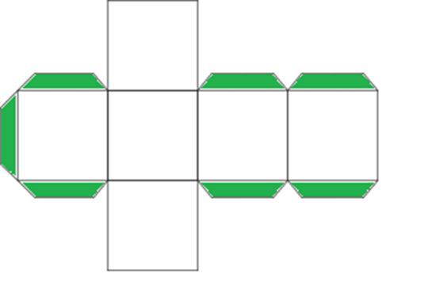

**Załącznik 2**

**Ułóżcie sześciany od najmniejszego do największego i odwrotnie. Policzcie ile ich jest.**

 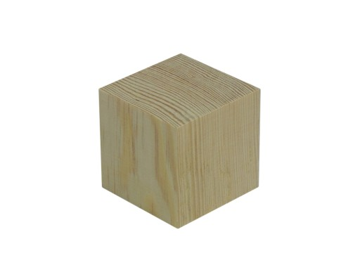

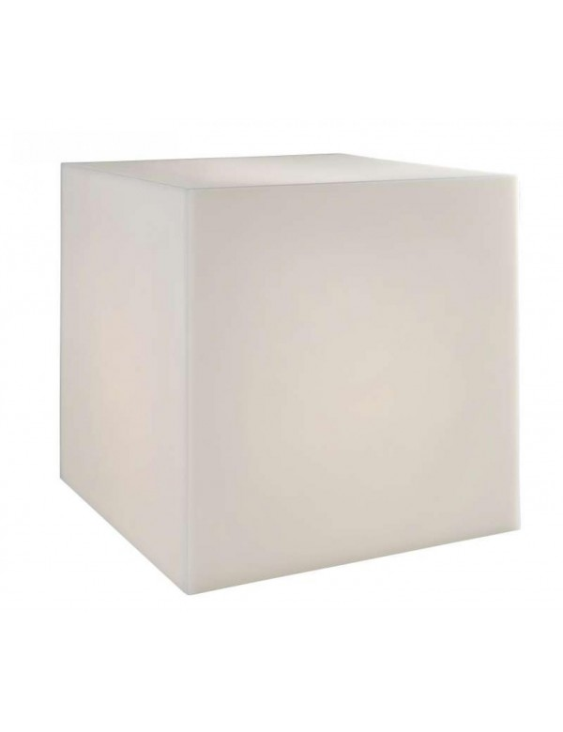   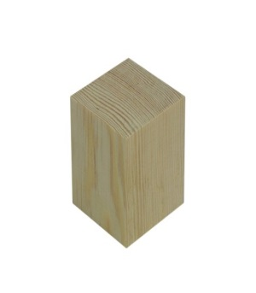

**Załącznik 3**

**Mieszkańcy łąki**

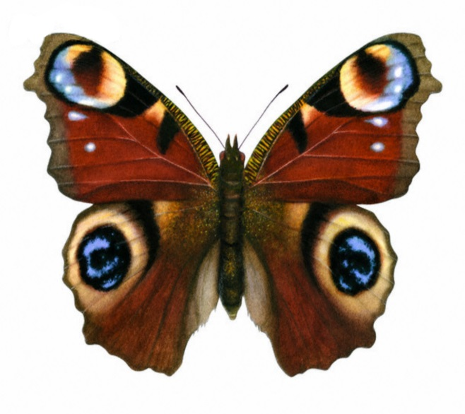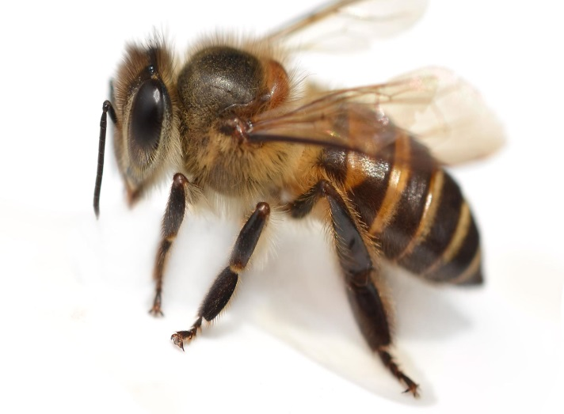

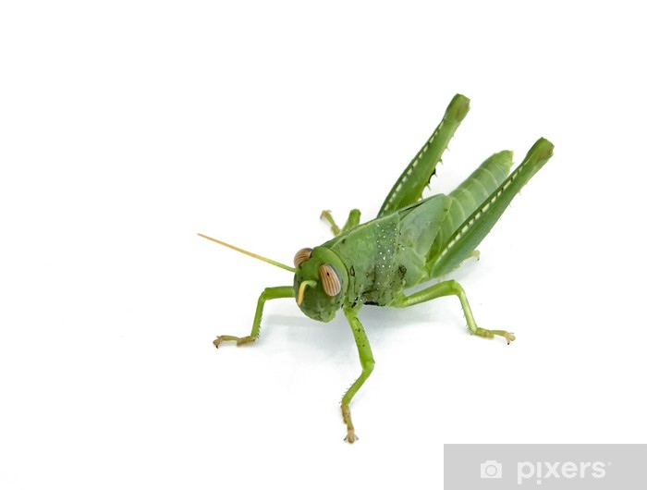

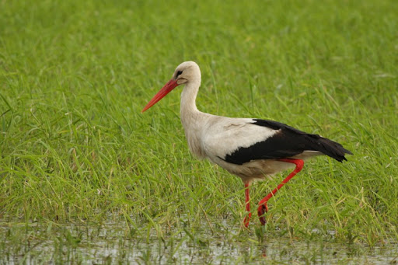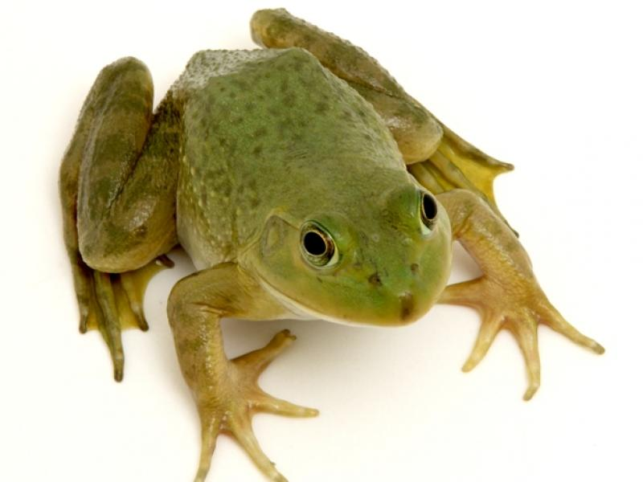

**Załącznik 4**

**Wskażcie ilustrację przedstawiającą mieszkańców łąki.** 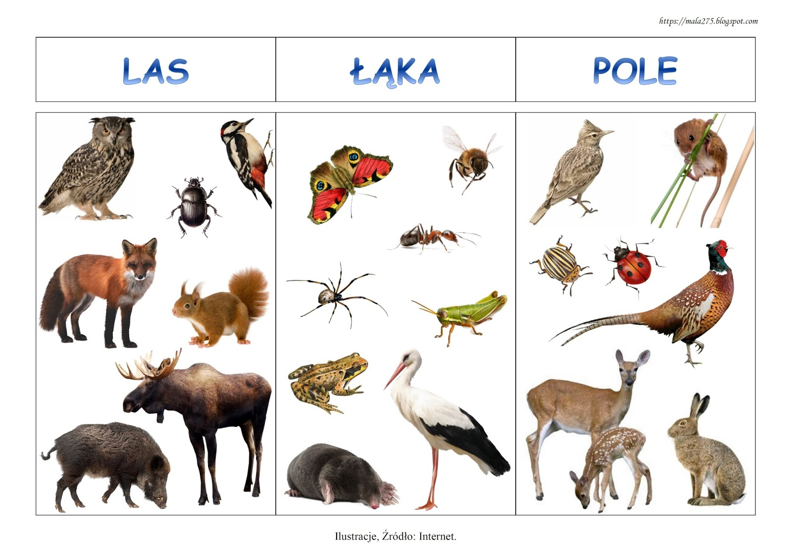

**Załącznik 5**

**Obrazki roślin do wiersza. Przeczytajcie nazwy roślin.**

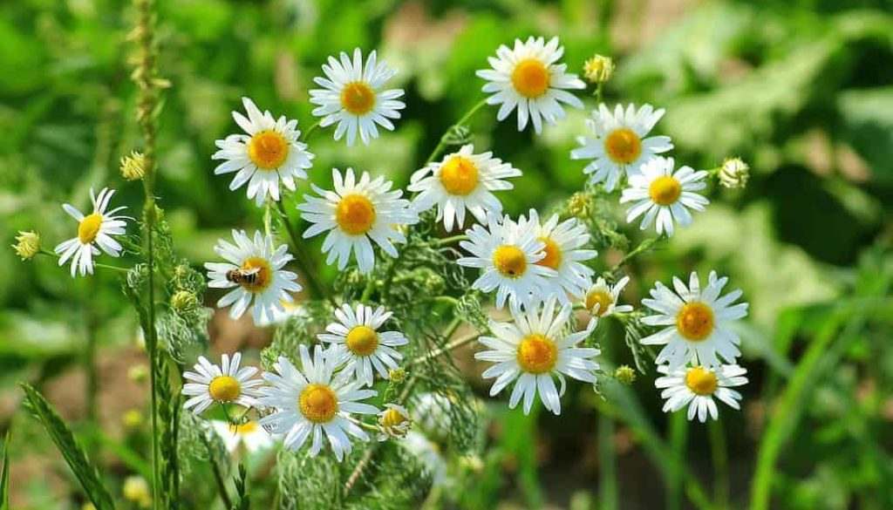

**RUMIANEK**

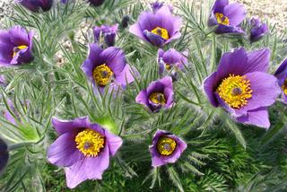

**SASANKI**

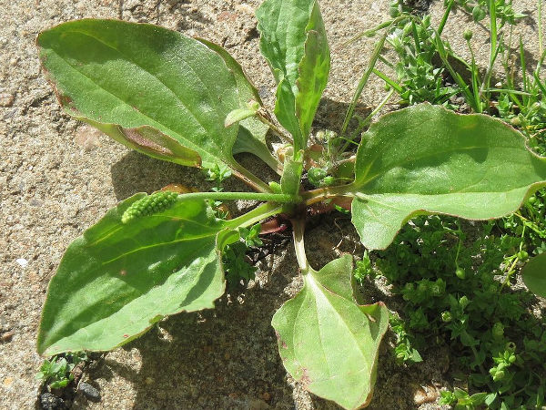

**LIŚĆ BABKI**

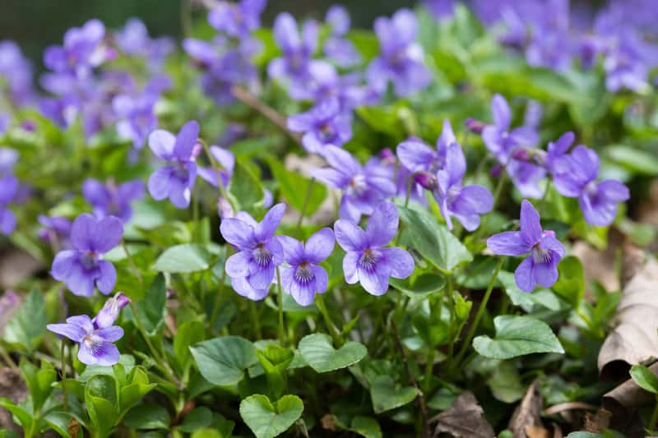

**FIOŁKI**

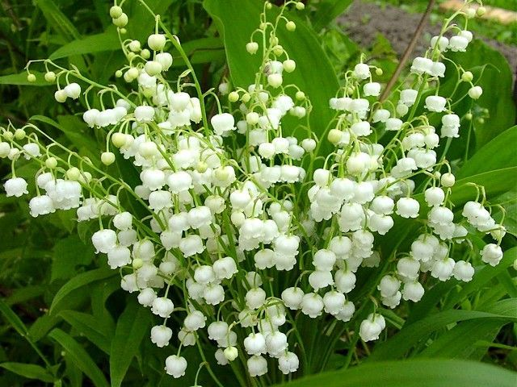

**KONWALIE**

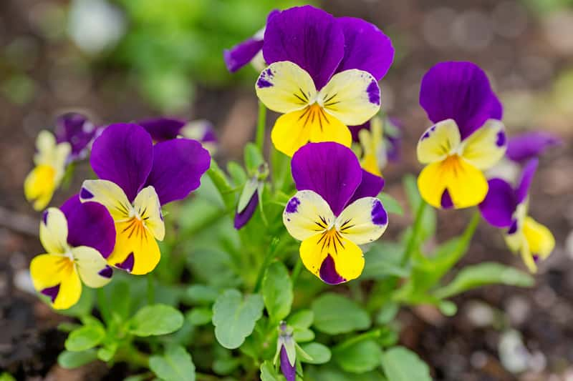

**BRATKI**